BAĞLAYICI TARİFE BİLGİLERİ
Fasıl 27
Mineral yakıtlar, mineral yağlar ve bunların damıtılmasından elde edilen ürünler; bitümenli maddeler; mineral mumlar
Gümrük Koçu - Ufuk Çetintaş · 21 Ekim 2026
Bu dosya, Türkiye'de verilmiş ve Fasıl 27 kapsamındaki GTİP'lerde sınıflandırılmış 34 bağlayıcı tarife bilgisini (BTB) içerir; bunların 8 tanesi yürürlüktedir. Kayıtlar GTİP sırasına göre dizilmiş ve 4 haneli pozisyonlara göre gruplanmıştır. Kaynak: mevzuat.net, Türkçe Bağlayıcı Tarife Bilgileri (21 Ekim 2026 itibarıyla).
Pozisyon | BTB sayısı | Yürürlükte
27.03 | 3 | 0
27.10 | 27 | 8
27.11 | 1 | 0
27.12 | 2 | 0
27.15 | 1 | 0

Pozisyon 27.03 (3 BTB)
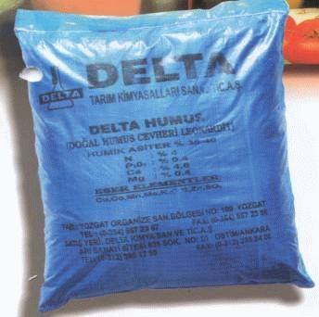 | 2703.00.00.00.11 TR020068  Yürürlükte değil · Başlangıç: 01.05.2002 · Bitiş: 30.04.2008  Eşya: Toprağı ıslah etmek amacıyla kullanılan ve doğal bir madde olan leonarditten oluşan ürün.Üretimi :Leonardit isimli mineral madde (yüksek oranda hümik asit ile karbon, makro ve mikro besin elementleri içeren kömür düzeyine ulaşmamış tamamen doğal madde) kırıcı ve öğütücüden geçirilerek toz haline getirilir. Neminin düşürülmesi için açık havada kurutulur ve ambalajlanır. 20 kg’lık mavi polietilen torbalarda ambalajlanmıştır.  Gerekçe: Genel Yorum Kuralı 1, 4 ve 6

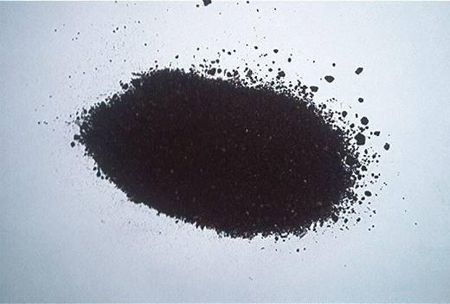 | 2703.00.00.00.11 TR070004  Yürürlükte değil · Başlangıç: 11.01.2007 · Bitiş: 10.01.2013  Eşya: Katı halde, işlenmiş organik toprak düzenleyicisi.  Gerekçe: Genel Yorum Kuralları (1) ve (6). GTC İzahnamesi 27.03 tarife pozisyonu açıklama notları

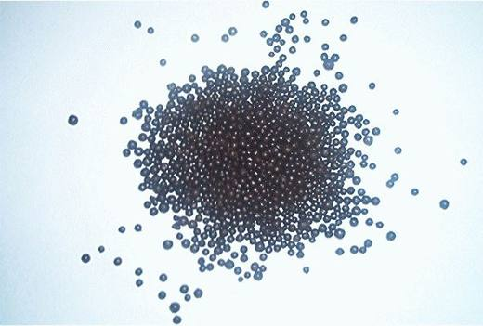 | 2703.00.00.00.11 TR070436  Yürürlükte değil · Başlangıç: 11.06.2007 · Bitiş: 10.06.2013  Eşya: Genç linyit madeninden elde edilen, toprağa verilen her türlü besin maddesinin bitkiler tarafından kolaylıkla alınmasını, toprağın asidik derecesini düzenleyerek besin maddelerinin toprakta daha iyi tutunmasını ve bitkilerin faydalanabileceği bileşimde kalmasını sağlayan ve toprağın organik muhtevasını artıran ürün. İçeriği: Toplam organik madde: %70 Suda çözünür fosfor pentaoksit (P2O5): %2 Toplam (hümik+fulvik) asit: %50 Suda çözünür potasyum oksit (K2O): %1 Toplam azot (N): %5 Maksimum nem: %25 Organik azot (N): %1  Gerekçe: -Genel Yorum Kuralları (1) ve (6) -Gümrük Tarife Cetveli İzahnamesi 27.03 tarife pozisyonu açıklama notları

Pozisyon 27.10 (27 BTB)
Resim yok | 2710.11.21.00.00 TR070539  Yürürlükte değil · Başlangıç: 17.10.2007 · Bitiş: 31.12.2011  Eşya: Özel benzin White spirit Özellikleri Yoğunluk (20ºC):0,7480 g/cm³ Parlama noktası(kapalı kap):44-45ºC Destilasyon Aralıkları (ASTM D86) IBP:169,5ºC %90(Hacimce):179ºC FBP:193ºC  Gerekçe: Genel Yorum Kuralları (1) ve (6). Gümrük Tarife Cetveli İzahnamesi 27.10 tarife pozisyonu açıklama notları.

Resim yok | 2710.11.25.00.00 TR050218  Yürürlükte değil · Başlangıç: 27.06.2005 · Bitiş: 27.06.2011  Eşya: Solvent bazlı, deri ve suni derilerin imalat kirlerini ve gümüş kalem izlerini temizlemede kullanılan temizleyici.  Gerekçe: Genel Yorum Kuralları (1) ve (6). Gümrük Tarife Cetveli İzahnamesi V. Bölüm Genel Açıklamaları, GTC İzahnamesi 27.10 tarife pozisyonu açıklama notları.

Resim yok | 2710.11.25.00.00 TR070430  Yürürlükte değil · Başlangıç: 25.06.2007 · Bitiş: 31.12.2011  Eşya: "Cyclopentan 70 (390F) Bulk" Destilasyon Sonuçları: %5=40,1 C parlama noktası (flash point)=<5 C %50=43,8 C %90=48,7 C  Gerekçe: -Genel Yorum Kuralları (1) ve (6) -Gümrük Tarife Cetveli İzahnamesi 27.10 tarife pozisyonu açıklama notları

Resim yok | 2710.11.90.00.11 TR030209  Yürürlükte değil · Başlangıç: 18.06.2003 · Bitiş: 17.06.2009  Eşya: Soğutucu cihazların yalıtım malzemesi olan poliüretan içerisinde reaksiyonu hızlandırmak ve üretim süresini kısaltmak için kullanılan eşya. İçeriği; Cyclopentane %70 Isopentane %50  Gerekçe: GYK 1 ? 6 Gümrük Tarife Cetveli İzahnamesi 27.10 Pozisyonu Açıklama Notları

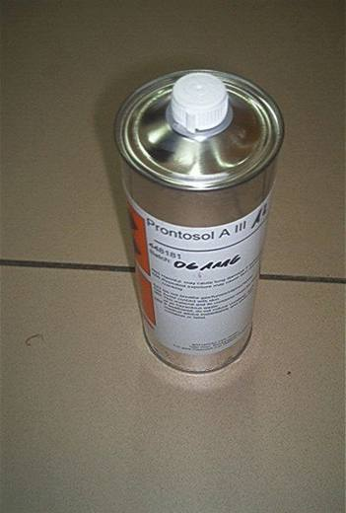 | 2710.11.90.00.11 TR070112  Yürürlükte değil · Başlangıç: 20.02.2007 · Bitiş: 31.12.2011  Eşya: Petrol esaslı nafta olan baskı kimyasalı.  Gerekçe: Genel Yorum Kuralları (1) ve (6). Gümrük Tarife Cetveli İzahnamesi 27.10 tarife pozisyonu Açıklama Notları.

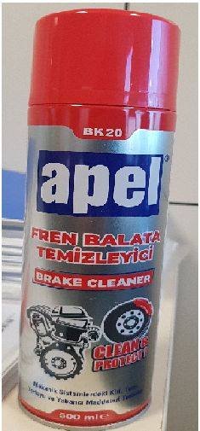 | 2710.12.25.00.00 TR340000210058  Yürürlükte · Başlangıç: 09.03.2021  Eşya: APEL BK20 FREN BALATA TEMİZLEYİCİ, 500 ML'LİK METAL KUTU İÇERİSİNDE SPREY İÇİNDEDİR. FREN SİSTEMİNDEKİ METAL PARÇALARIN YÜZEYİNDE OLUŞAN KATMANLARININ TEMİZLENMESİNİ SAĞLAR.  Gerekçe: GENEL YORUM KURALLARI (1),(6). 2710 TARİFE POZİSYONU AÇIKLAMA NOTLARI. İSTANBUL LABORATUVAR MÜDÜRLÜĞÜNÜN 3421BTB0125 VE 21GÖR067 SAYILI TAHLİL RAPORLARI.

Resim yok | 2710.19.29.00.00 TR060077  Yürürlükte değil · Başlangıç: 22.02.2006 · Bitiş: 22.02.2012  Eşya: Petrol depolarının temizlenmesi, matbaa makinelerinin silindirlerindeki karbonların temizlenmesi vb amacıyla kullanılan solvent.  Gerekçe: Genel Yorum Kuralları (1) ve (6). GTC İzahnamesi 27.10 tarife pozisyonu açıklama notları.

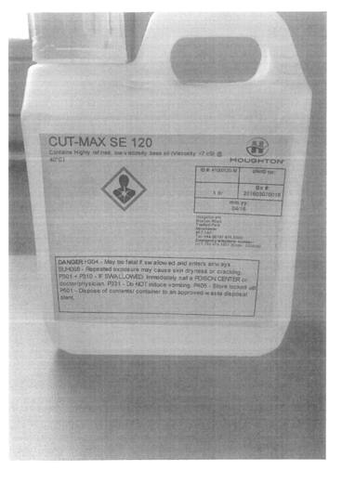 | 2710.19.29.00.00 TR340000170173  Yürürlükte değil · Başlangıç: 04.05.2017 · Bitiş: 03.05.2023  Eşya: CUT MAX SE-120, EDM SIVISI, ÜRÜN YAĞLAYICI OLARAK TAKIM VE PARÇA ARASINDA KULLANILIR. (BİR LİTRE AMBALAJLIDIR.)  Gerekçe: GENEL YORUM KURALLARI (1) VE (6) 2710 TARİFE POZİSYONU AÇIKLAMA NOTLARI VE 3417BTB00237 SAYILI LABORATUVAR RAPORU.

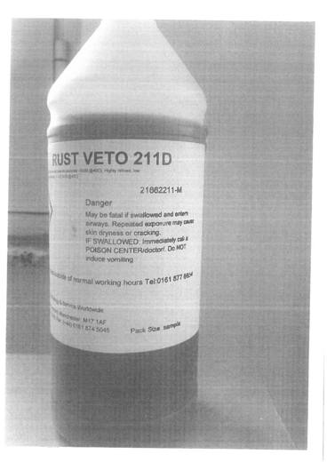 | 2710.19.29.00.00 TR340000170174  Yürürlükte değil · Başlangıç: 04.05.2017 · Bitiş: 03.05.2023  Eşya: RUST VETO 211D, PAS KORUYUCU ( BİR LİTRELİK AMBALAJLIDIR.)  Gerekçe: ENEL YORUM KURALLARI (1) VE (6) 2710 TARİFE POZİSYONU AÇIKLAMA NOTLARI VE 3417BTB00237 SAYILI LABORATUVAR RAPORU.

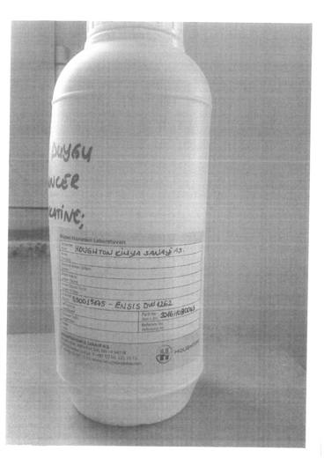 | 2710.19.48.00.18 TR340000170172  Yürürlükte değil · Başlangıç: 04.05.2017 · Bitiş: 14.11.2017  Eşya: ENSIS DW 1262, PAS KORUYUCU  Gerekçe: GENEL YORUM KURALLARI (1) VE (6) 2710 TARİFE POZİSYONU AÇIKLAMA NOTLARI VE 3417BTB00237 SAYILI LABORATUVAR RAPORU.

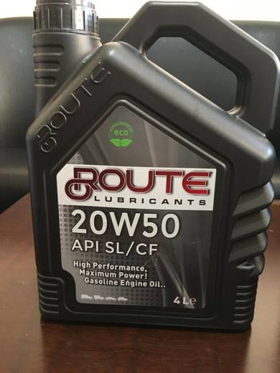 | 2710.19.81.00.00 TR330000210002  Yürürlükte · Başlangıç: 26.02.2021  Eşya: ROUTE LUBRICANTS 20W50 API SL/CF High Performance Maximum Power Gasoline Engine Oil: Motor yağı, kompresör yağlama yağları, türbin yağlama yağları.  Gerekçe: a. Genel yorum kuralları 1 ve 6 maddeleri , b. Tarife izahnamesi 2710 tarife pozisyonu açıklama notları c. Mersin Laboratuvar Müdürlüğünün 16.02.2021 tarih 3321BTB0042 sayılı analiz raporu.

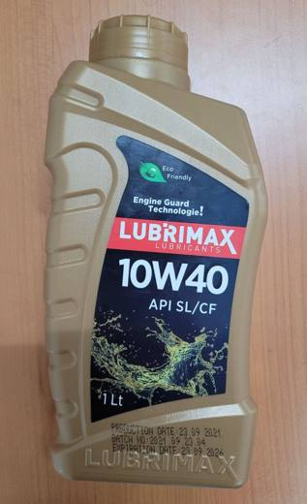 | 2710.19.81.00.00 TR330000220004  Yürürlükte · Başlangıç: 12.01.2022  Eşya: LUBRİMAX 10W40 AP SL/CF MOTOR YAĞI: Sentetik baz yağlar ve katkı maddeleri içeren, normal emişli ve turbo şarjlı motorların yağlama ihtiyacını karşılamak için üretilen yarı sentetik motor yağıdır.  Gerekçe: a. Genel yorum kuralları (1) ve (6) maddeleri , b. Türk Gümrük Tarife Cetveli İzahnamesi 2710 tarife pozisyonu açıklama notları. c. Mersin Laboratuvar Müdürlüğünün 17.12.2021 tarih 3321BTB0460 sayılı analiz raporu

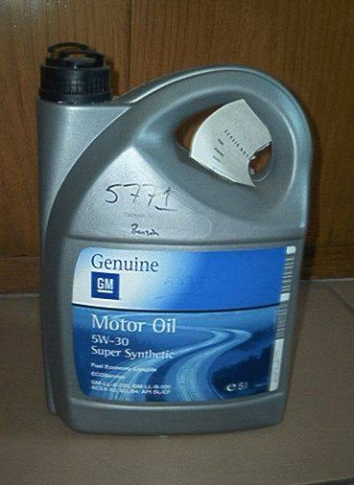 | 2710.19.81.00.11 TR070449  Yürürlükte değil · Başlangıç: 25.06.2007 · Bitiş: 31.12.2007  Eşya: 5 lt.lik plastik mahfazada sunulan benzinli motor yağı. Yoğunluk(gr/cm3): 0.8563 Parlama noktası (açık kap)(C): 224  Gerekçe: -Genel Yorum Kuralları (1) ve (6) -Gümrük Tarife Cetveli İzahnamesi 27.10 tarife pozisyonu açıklama notları

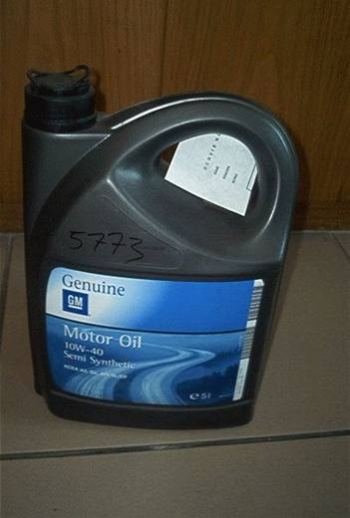 | 2710.19.81.00.11 TR070450  Yürürlükte değil · Başlangıç: 25.06.2007 · Bitiş: 31.12.2007  Eşya: 5 lt.lik plastik mahfazada sunulan benzinli motor yağı. Yoğunluk(gr/cm3): 0.87007 Parlama noktası (açık kap)(C): 222  Gerekçe: -Genel Yorum Kuralları (1) ve (6) -Gümrük Tarife Cetveli İzahnamesi 27.10 tarife pozisyonu açıklama notları

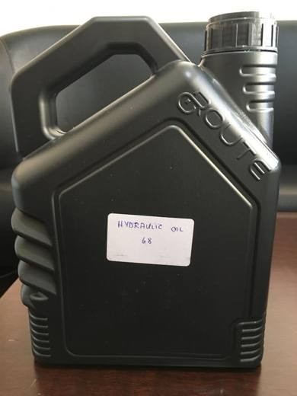 | 2710.19.83.00.00 TR330000210004  Yürürlükte · Başlangıç: 26.02.2021  Eşya: HYDRAULIC OIL 68: Hidrolik Yağları  Gerekçe: a. Genel yorum kuralları 1 ve 6 maddeleri , b. Tarife izahnamesi 2710 tarife pozisyonu açıklama notları c. Mersin Laboratuvar Müdürlüğünün 16.02.2021 tarih 3321BTB0044 sayılı analiz raporu

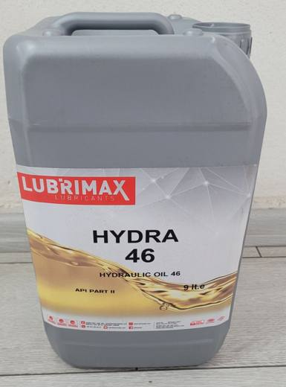 | 2710.19.83.00.00 TR330000220003  Yürürlükte · Başlangıç: 12.01.2022  Eşya: LUBRİMAX HYDRA 46 HİDROLİK YAĞI: Rafine edilmiş baz yağlara aşınma, oksidasyon ve pas önleyici katkılar ilave edilerek üretilen, hidrolik ekipmanlarda kullanılan yağdır.  Gerekçe: a. Genel yorum kuralları (1) ve (6) maddeleri , b. Türk Gümrük Tarife Cetveli İzahnamesi 2710 tarife pozisyonu açıklama notları. c. Mersin Laboratuvar Müdürlüğünün 17.12.2021 tarih 3321BTB0477 sayılı analiz raporu

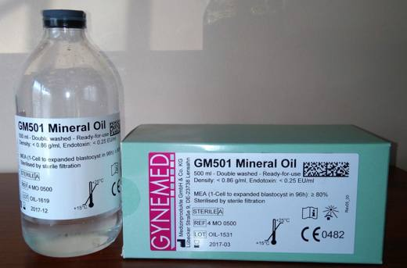 | 2710.19.85.00.00 TR340000170014  Yürürlükte değil · Başlangıç: 30.01.2017 · Bitiş: 29.01.2023  Eşya: PERAKENDE SATILACAK HALE GETİRİLMİŞ PARAFİN YAĞI.  Gerekçe: GENEL YORUM KURALLARI (1) VE (6) 27.10 TARİFE POZİSYONU AÇIKLAMA NOTLARI VE 25.11.2016 TARİHLİ, 3416BTB0875 SAYILI İSTANBUL LABORATUVAR MÜDÜRLÜĞÜ RAPORU.

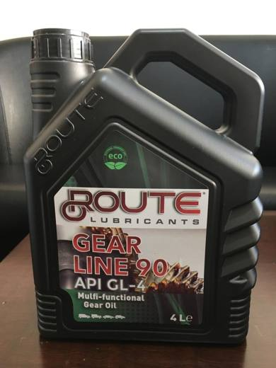 | 2710.19.87.00.00 TR330000210003  Yürürlükte · Başlangıç: 26.02.2021  Eşya: ROUTE LUBRICANTS GEAR LINE 90 API GL-4 Mulfi-Functional Gear Oil: Dişli Yağları ve redüktör yağları.  Gerekçe: a. Genel yorum kuralları 1 ve 6 maddeleri , b. Tarife izahnamesi 2710 tarife pozisyonu açıklama notları c. Mersin Laboratuvar Müdürlüğünün 16.02.2021 tarih 3321BTB0043 sayılı analiz raporu.

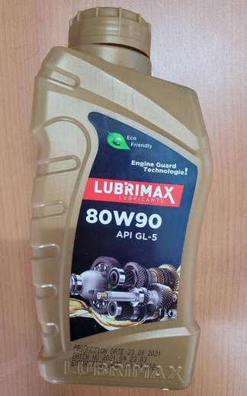 | 2710.19.87.00.00 TR330000220005  Yürürlükte · Başlangıç: 12.01.2022  Eşya: LUBRİMAX 80W90 API GL-5 DİŞLİ YAĞI: Mineral baz yağlar ve katkıların birleşimiyle üretilen, basınca dayanıklı, paslanma, oksitlenme ve köpüklenmeyi önleyici özelliğe sahip, motorlu araçların diferansiyellerinde kullanılan dişli yağıdır.  Gerekçe: a. Genel yorum kuralları (1) ve (6) maddeleri , b. Türk Gümrük Tarife Cetveli İzahnamesi 2710 tarife pozisyonu açıklama notları. c. Mersin Laboratuvar Müdürlüğünün 17.12.2021 tarih 3321BTB0461 sayılı analiz raporu

Resim yok | 2710.19.91.00.00 TR030283  Yürürlükte değil · Başlangıç: 13.08.2003 · Bitiş: 12.08.2009  Eşya: Madeni yağ oranı %80-85 olan, sentetik polimerler, film takviye ediciler, aşınmaya önleyen çeşitli maddelerin kompleks karışımlarından oluşan ve bakır boruların haddeden geçirilip çekilmesi esnasındaki kopma ve kırılmaları önleyen, aynı zamanda iç ve dış çap yüzeyinin temiz ve parlak olmasını sağlayan sıvı boru çekme yağı.  Gerekçe: Genel Yorum Kuralları (1) ve (6). Gümrük Tarife Cetveli İzahnamesi 27.10 tarife pozisyonu açıklama notları.

Resim yok | 2710.19.91.00.00 TR070602  Yürürlükte değil · Başlangıç: 20.08.2007 · Bitiş: 19.08.2013  Eşya: İçeriğinde %77.5 oranında mineral yağ, %5 oranında sentetik yağ ve %17.5 oranında diğer katkılar bulunan, metal satıhların paslanmasını önleyici olarak kullanılan yağlama yağı.  Gerekçe: -Genel Yorum Kuralları (1) ve (6) -Gümrük Tarife Cetveli İzahnamesi 27.10 ve 34.03 tarife pozisyonu açıklama notları

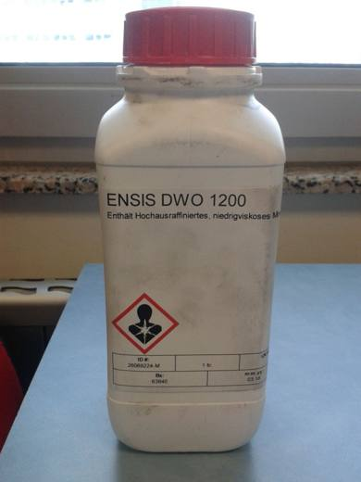 | 2710.19.91.00.00 TR340000160194  Yürürlükte değil · Başlangıç: 21.10.2016 · Bitiş: 20.10.2022  Eşya: METAL İŞLEMEYE MAHSUS, KALIP ÇIKARMA, AŞINMAYI ÖNLEYİCİ YAĞ.  Gerekçe: GENEL YORUM KURALLARI (1) VE (6) 27.10 TARİFE POZİSYONU AÇIKLAMA NOTLARI, 22.09.2016 TARİHLİ, 3416BTB0607 SAYILI İSTANBUL LABORATUVAR MÜDÜRLÜĞÜ RAPORU.

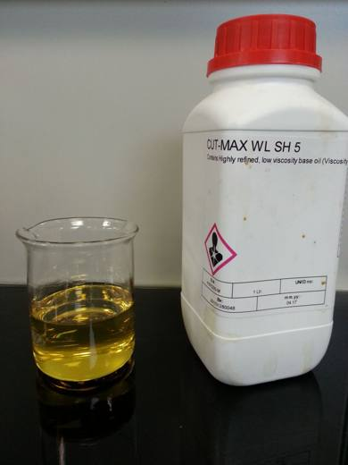 | 2710.19.91.00.00 TR340000170374  Yürürlükte değil · Başlangıç: 10.10.2017 · Bitiş: 09.10.2023  Eşya: HONLAMA VE TAŞLAMA YAĞI (METAL İŞLEMEYE MAHSUSU BİLEŞİKLER, KALIP ÇIKARMA YAĞLARI, AŞINMAYI ÖNLEYİCİ YAĞLAR)  Gerekçe: GENEL YORUM KURALLARI (1) ve (6), 27.10 TARİFE POZİSYONU AÇIKLAMA NOTLARI. İSTANBUL LABORATUVAR MÜDÜRLÜĞÜ'NÜN 27.09.2017 TARİH VE 3417BTB0712 SAYILI TAHLİL RAPORU

Resim yok | 2710.19.99.00.19 TR030058  Yürürlükte değil · Başlangıç: 19.02.2003 · Bitiş: 31.12.2006  Eşya: Mineral Yağ Hydrotreated Heavy Naphthenic Distillate  Gerekçe: Genel Yorum Kuralları (1) ve (6) Gümrük Tarife Cetveli İzahnamesi 27.10 Pozisyonu Açıklama Notları

Resim yok | 2710.19.99.00.19 TR060015  Yürürlükte değil · Başlangıç: 04.01.2006 · Bitiş: 31.12.2006  Eşya: Madeni yağ yapımında kullanılan kimyasal madde  Gerekçe: Genel Yorum Kuralları (1) ve (6), Gümrük Tarife Cetveli İzahnamesi 27.10 pozisyonu açıklama notları.

Resim yok | 2710.19.99.00.19 TR060059  Yürürlükte değil · Başlangıç: 03.02.2006 · Bitiş: 31.12.2006  Eşya: %3 oranında emülgatör içeren baz yağ.  Gerekçe: GTC İzahnamesi 27.10 tarife pozisyonu açıklama notları. Genel Yorum Kuralları (1) ve (6).

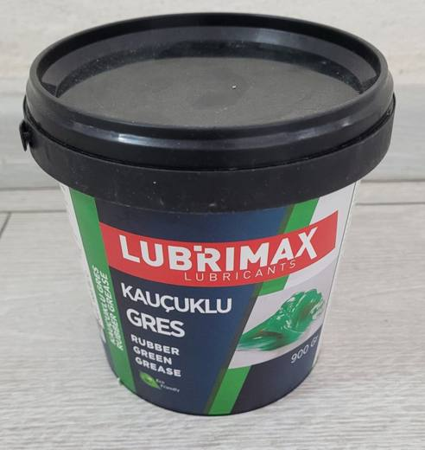 | 2710.19.99.00.25 TR330000220001  Yürürlükte · Başlangıç: 12.01.2022  Eşya: LUBRİMAX KAUÇUKLU GRES: Suya dayanıklı ve çok amaçlı kalsiyum sabunlu kauçuklu gres, düz ve rulmanlı yatakların yağlanmasında kullanılır.  Gerekçe: a. Genel yorum kuralları (1) ve (6) maddeleri , b. Türk Gümrük Tarife Cetveli İzahnamesi 2710 tarife pozisyonu açıklama notları. c. Mersin Laboratuvar Müdürlüğünün 17.12.2021 tarih 3321BTB0471 sayılı analiz raporu

Pozisyon 27.11 (1 BTB)
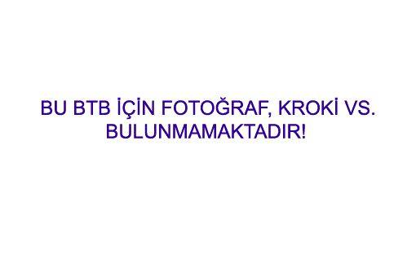 | 2711.13.97.00.00 TR060086  Yürürlükte değil · Başlangıç: 22.02.2006 · Bitiş: 22.02.2012  Eşya: Yaklaşık %81 oranında bütan ve %18 oranında propan içeren, inşaatlarda kapı, pencere veya tesisat döşemelerinde dolgu malzemesi olarak kullanılan poliüretan köpüğün tenekede reaksiyona girmesini engelleyen ISO BÜTAN/PROPAN karışımı. (Söz konusu karışım içindeki bütanın saflık derecesi %95 den fazladır.)  Gerekçe: -Genel Yorum Kuralları (1) ve (6) -Gümrük Tarife Cetveli İzahnamesi 27.11 tarife pozisyonu açıklama notları

Pozisyon 27.12 (2 BTB)
Resim yok | 2712.90.39.00.00 TR030014  Yürürlükte değil · Başlangıç: 14.01.2003 · Bitiş: 13.01.2009  Eşya: Slack Wax Ham Parafin Concealing Point C ASTM D 936 41,8 Oil Content % MT ASTM D 721 3,2 Kın Vıs 100 C ASTM D 445 2,48 Pen 25 C MM /10 ASTM D 1321 80  Gerekçe: Genel Yorum Kuralları (1) ve (6) Gümrük Tarife Cetveli İzahnamesi 27.12 Pozisyonu Açıklama Notları

Resim yok | 2712.90.39.00.00 TR030015  Yürürlükte değil · Başlangıç: 14.01.2003 · Bitiş: 13.01.2009  Eşya: Slack Wax Ham Parafin Concealing Point C ASTM D 936 46,8 Oil Content % MT ASTM D 721 5,3 Kın Vıs 100 C ASTM D 445 2,88 Pen 25 C MM /10 ASTM D 1321 118  Gerekçe: Genel Yorum Kuralları (1) ve (6) Gümrük Tarife Cetveli İzahnamesi 27.12 Pozisyonu Açıklama Notları

Pozisyon 27.15 (1 BTB)
Resim yok | 2715.00.00.00.00 TR070172  Yürürlükte değil · Başlangıç: 27.03.2007 · Bitiş: 26.03.2013  Eşya: Su yalıtımlarında astar olarak kullanılan, sürüldüğü yüzeyde çözücünün ayrılması ve kuvvetli yapışma özelliği ile suya dayanaklı bir film tabakası oluşturan, 18 Kg.lık teneke kutularda satılan madde.  Gerekçe: Genel Yorum Kuralları (1) ve (6). GTC İzahnamesi 27.15 tarife pozisyonu açıklama notları.

